附件1：

计算机等级考试报名操作说明

报名学生进入教务管理信息系统的【活动报名】下拉菜单的【网上报名】如下图

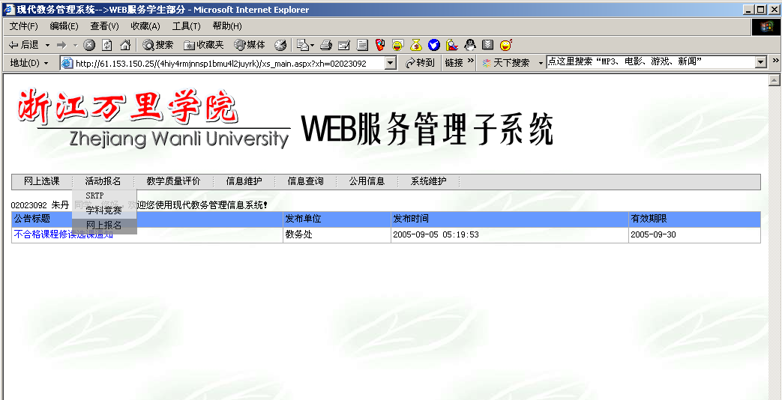

点击【网上报名】后，显示以下页面，

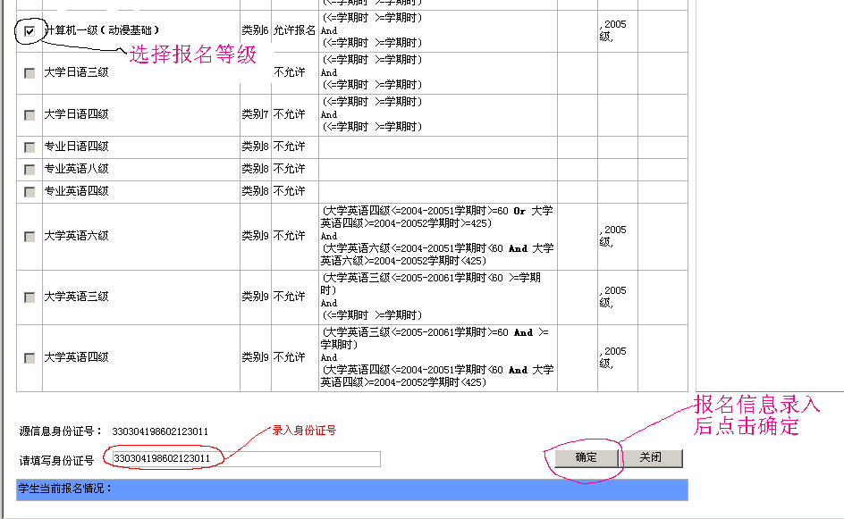

根据本人符合报名条件，在等级考试名称前的复选框中打上“√”，然后填上身份证号（身份证号不能为空）点击确定，如上图操作。
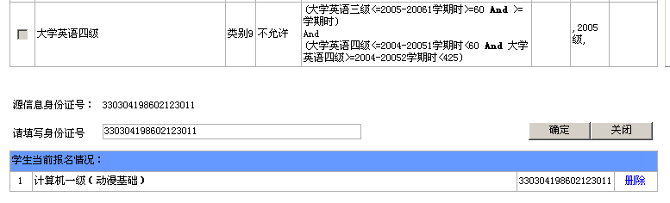
如果报名成功,则会在学生当前报名情况中显示所报等级信息，如上图，否则表示报名不成功。

